Министерство науки и высшего образования Российской Федерации

Федеральное государственное автономное образовательное учреждение высшего образования

**«Пермский национальный исследовательский политехнический университет»**

Электротехнический факультет

Кафедра **«Информационные технологии и автоматизированные системы»**

направление подготовки: 09.03.04 - «Программная инженерия»

Лабораторная работа №4

По теме **«Работа с одномерными массивами»**

**Вариант № 21**

Выполнял:

студент группы РИС-24-1б

Морозова Н.С.

Проверял:

Доцент кафедры ИТАС

Полякова О.А.

Постановка задачи:

1. Реализовать с использованием массива двунаправленное кольцо (просмотр возможен в обе стороны, от последнего элемента можно перейти к первому).
2. Распечатать полученный массив, начиная с К-ого элемента и до К-1 ( по кольцу влево).
3. Добавить в кольцо первый и 3 последних элемента.
4. Распечатать полученный массив, начиная с К-ого элемента и до К+1 (по кольцу вправо).

Код

#include <iostream>

#include <clocale>

#include <ctime>

using namespace std;

void print(int* mas, int n) // Вывод массива

{

for (int i = 0; i < n; i++)

{

cout << mas[i] << ' ';

}

cout << endl;

}

int* fk1(int* mas, int& n, int& k) // Влево

{

int* nmas = new int[n];

for (int i = 0; i < n; i++)

{

nmas[i] = mas[k - i - 1];

if ((k - i - 1) < 0)

nmas[i] = mas[n - i + k - 1];

}

delete[] mas;

return nmas;

}

int* fk2(int* mas, int& n, int& k) // Вправо

{

int* nmas = new int[n];

for (int i = 0; i < n; i++)

{

nmas[i] = mas[i + k - 1];

if ((i + k - 1) >= n)

nmas[i] = mas[i - n + k - 1];

}

delete[] mas;

return nmas;

}

int* add_el(int* mas, int& n, int new_el) // Добавление элементов в конец массива

{

int* nmas = new int[n + 1];

for (int i = 0; i < n; i++)

{

nmas[i] = mas[i];

}

n++;

nmas[n - 1] = new_el;

delete[] mas;

return nmas;

}

int main()

{

setlocale(0, "");

srand(time(0));

int n;

cout << "Введите длину массива: ";

cin >> n;

int* mas = new int[n];

for (int i = 0; i < n; i++)

{

mas[i] = rand() % 100 - 50;

}

cout << "Начальный массив" << endl;

print(mas, n);

int k;

cout << "Введите номер k (меньше длины массива, но больше 0): ";

cin >> k;

mas = fk1(mas, n, k);

cout << "Массив с k-го элемента по кольцу влево" << endl;

print(mas, n);

mas = add_el(mas, n, mas[0]);

for (int j = 0; j < 3; j++)

{

mas = add_el(mas, n, mas[n - 4]);

}

cout << "Массив с добавленными элементами" << endl;

print(mas, n);

cout << "Введите номер k (меньше длины массива, но больше 0): ";

cin >> k;

mas = fk2(mas, n, k);

cout << "Массив с k-го элемента по кольцу вправо" << endl;

print(mas, n);

delete[] mas;

return 0;

}

Результаты работы программы

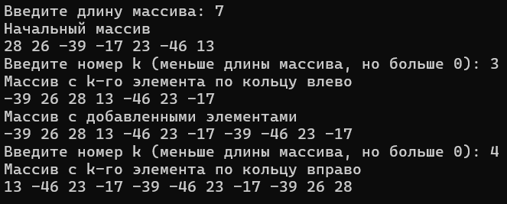

Блок-схема

